Nhật Bản dùng robot đặc biệt dọn dẹp phóng xạ trong nhà máy Fukushima

(Dân trí) - Mức độ phóng xạ bên trong nhà máy điện hạt nhân bị hư hại Fukushima cao đến nỗi các nhà khoa học phải phát triển một robot đặc biệt để có thể hoạt động và thu thập các mảnh vỡ hạt nhân.

Công ty Điện lực Tokyo (Tepco), đơn vị vận hành nhà máy điện hạt nhân Fukushima, đã thông báo về kế hoạch gửi các robot đặc biệt để thăm dò bên trong một lò phản ứng bị hư hại của nhà máy này. Đây là một bước tiến quan trọng trong việc thử nghiệm loại bỏ phế liệu phóng xạ bên trong nhà máy hạt nhân.

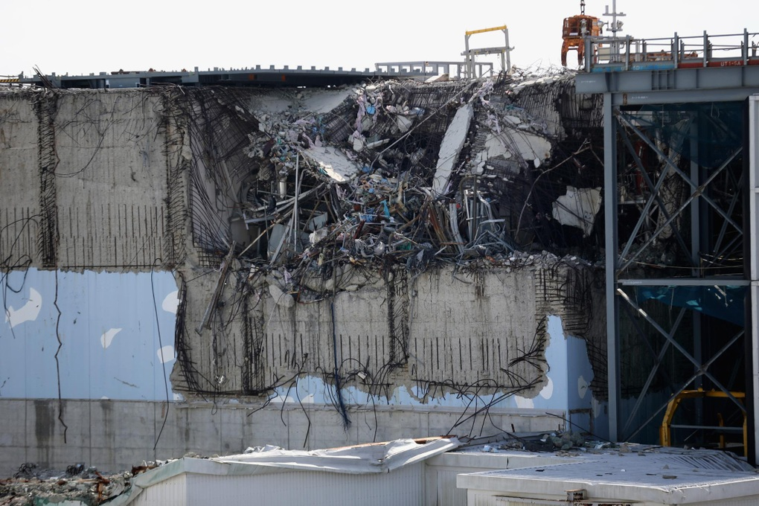

Robot đặc biệt của Tepco sẽ thu thập một mẫu nhỏ từ hơn 880 tấn phế liệu phóng xạ được cho là đang tồn tại bên trong các lò phản ứng hạt nhân của nhà máy điện Fukushima. Mẫu này sẽ được các nhà khoa học nghiên cứu, phân tích để tìm hiểu về tình trạng phóng xạ và những chất độc hại bên trong các lò phản ứng, một bước quan trọng trong quá trình tháo dỡ nhà máy này.

"Chúng tôi sẽ tiến hành quá trình đánh giá mức độ phóng xạ và chất độc hại bên trong nhà máy một cách cẩn thận bằng cách đặt an toàn là ưu tiên hàng đầu", một quan chức của Tepco cho biết.

Mức độ phóng xạ của 880 tấn phế liệu cao đến mức các robot chuyên dụng phải được Tepco phát triển đặc biệt để chịu đựng mức độ phóng xạ cao. Robot này sẽ được trang bị một cánh tay để lấy vài gram phế liệu phóng xạ đặt vào thùng chứa chân không và đưa ra ngoài.

Robot này dự kiến sẽ phải mất khoảng một tuần để tiếp cận khu vực phế liệu phóng xạ bên trong lò phản ứng hạt nhân và sẽ mất thêm khoảng một tháng để thu thập mẫu rồi quay trở ra.

Trước đó vào tháng 2, Tepco cũng đã triển khai hai máy bay không người lái kích thước nhỏ và một robot hình rắn để đi vào một trong ba lò phản ứng hạt nhân bị hư hại để kiểm tra tình hình bên trong.

Vào năm ngoái, Nhật Bản đã bắt đầu xả nước thải từ nhà máy điện hạt nhân Fukushima ra biển Thái Bình Dương. Động thái này đã gây quan ngại cho các quốc gia trên thế giới, dù Nhật Bản khẳng định rằng việc xả nước thải từ nhà máy điện hạt nhân là an toàn và được Cơ quan Năng lượng Nguyên tử Quốc tế ủng hộ.

Trận động đất và sóng thần kinh hoàng xảy ra vào ngày 11/3/2011 đã khiến ba trong số sáu lò phản ứng hạt nhân của Fukushima bị hư hại. Đây được xem là thảm họa hạt nhân nghiêm trọng nhất kể từ sự kiện Chernobyl xảy ra vào năm 1986.

Nhiên liệu và các vật liệu khác tại ba lò phản ứng hạt nhân của Fukushima đã bị nóng chảy và đông thành "phế liệu hạt nhân", với mức độ phóng xạ rất cao. Việc loại bỏ đống phế liệu hạt nhân này được xem là thách thức khó khăn nhất trong dự án tháo dỡ nhà máy điện hạt nhân Fukushima kéo dài hơn một thập kỷ qua.

Nhiều năm qua, hàng chục cuộc hội thảo được Nhật Bản tổ chức, huy động các nhà khoa học hạt nhân hàng đầu trên thế giới để tìm cách xử lý chất thải hạt nhân này, nhưng đến nay Nhật Bản vẫn chưa tìm ra được giải pháp phù hợp với nhà máy điện hạt nhân Fukushima.

Ủy ban Năng lượng Nguyên tử Nhật Bản ước tính quốc gia này sẽ phải mất hơn ba thập kỷ mới có thể hoàn thành việc tháo dỡ nhà máy Fukushima. Tuy nhiên, một số nhà khoa học hàng đầu Nhật Bản cho rằng sẽ cần ít nhất bốn thập kỷ hoặc thậm chí lâu hơn để tháo dỡ nhà máy và xử lý hậu quả do nó để lại.